致：香港青年獎勵計劃吳小姐（傳真：2725 1577）
AYP行李帶訂購表格
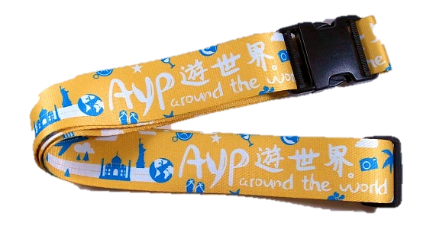
執行處 / 執行處支部名稱： ________________________________________
聯絡人姓名： ___________________________________________________
聯絡人電話： _________________ 電郵：_____________________
本機構欲購買 _________ 條AYP行李帶，共 $_________。

付款方式：
現金
（獎勵計劃總辦事處地址：九龍長沙灣麗閣邨麗葵樓三樓301-309號）
開放時間： | 逢星期一至五
 | 早上八時三十分至下午十二時三十分
 | 下午一時三十分至五時三十分
 | 晚上六時三十分至九時三十分

劃線支票：
支票號碼：_______________________________________________
銀行： _______________________________________________
*支票抬頭：香港青年獎勵計劃 / The Hong Kong Award for Young People
請將支票郵寄或親身遞交至獎勵計劃總辦事處（吳小姐收）
（九龍長沙灣麗閣邨麗葵樓三樓301-309號）
直接存入銀行戶口：匯豐銀行HSBC （戶口號碼：552-107229-001）
*請於入數後7天內將銀行存款收據正本郵寄至獎勵計劃總辦事處（吳小姐收）
（九龍長沙灣麗閣邨麗葵樓三樓301-309號）

*填妥表格後請傳真至2725 1577

